Memory Controller Design Spec

Writer: Kaiqiang Huang

2022.10

contents

1. Overview 3

1.1 Function description 3

1.2 Feature list 3

1.3 Block diagram 3

1.4 Interface description 4

2. axi_slave module 5

2.1 Function description 5

2.2 Feature list 5

2.3 Block diagram 5

2.4 Interface description 6

2.5 Primary sub module 7

2.5.1 w_channel 7

2.5.2 r_channel 9

2.5.3 arbiter 12

3. array_ctrl module 15

3.1 Function description 15

3.2 Feature list 15

3.3 Block diagram 16

3.4 Interface description 16

3.5 Primary sub module 17

3.5.1 array_state_ctrl 17

3.5.2 array_write 19

3.5.3 array_read 21

3.5.4 array_refresh 23

3.5.5 array_mux 24

# Overview

## Function description

memory controller实现了对array read/write/refresh的控制，完成了从axi bus到array interface之间的转换，即将axi协议转换成ddr协议。

## Feature list

* 支持对array接口的时序可配置。
* 支持对array的刷新周期可配置。
* 支持axi bus对array进行跨行访问。
* array的工作频率为200MHz。

## Block diagram



mc_top包含三个子模块，具体如下：

* axi_slv：主要实现了axi_bus到internal frame接口的转换。
* array_ctrl：主要实现了对array的read/write/refresh控制，以及internal frame接口到array_interface的转换。
* mc_apb_cfg：主要实现了对mc功能寄存器的配置。

## Interface description

|  |  |  |  |
| --- | --- | --- | --- |
| signal name | width | direction | description |
| global signal | | | |
| clk | 1 | input | system clk, 400MHz |
| rst_n | 1 | input | system reset |
| axi bus | | | |
| axi_s_awvalid | 1 | input | axi aw channel valid |
| axi_s_awready | 1 | output | axi aw channel ready |
| axi_s_awlen | 8 | input | axi aw channel len |
| axi_s_awaddr | 25 | input | axi aw channel address |
| axi_s_wvalid | 1 | input | axi w channel valid |
| axi_s_wready | 1 | output | axi w channel ready |
| axi_s_wlast | 1 | input | axi w channel last |
| axi_s_wdata | 256 | input | axi w channel data |
| axi_s_arvalid | 1 | input | axi ar channel valid |
| axi_s_arready | 1 | output | axi ar channel valid |
| axi_s_ar_len | 8 | input | axi ar channel len |
| axi_s_ar_addr | 25 | input | axi ar channel address |
| axi_s_rvalid | 1 | output | axi r channel valid |
| axi_s_rlast | 1 | output | axi r channel last |
| axi_s_rdata | 256 | output | axi r channel data |
| apb bus | | | |
| apb_pclk | 1 | input | apb clock, 50MHz |
| apb_prst_n | 1 | input | apb reset |
| apb_psel | 1 | input | apb select |
| apb_pwrite | 1 | input | apb read/write indication |
| apb_penable | 1 | input | apb enable |
| apb_paddr | 8 | input | apb address |
| apb_pwdata | 32 | input | apb write data |
| apb_pready | 1 | output | apb ready |
| apb_prdata | 32 | output | apb read data |
| array interface | | | |
| array_cs_n | 1 | output | array chip select, low active |
| array_raddr | 16 | output | array row address |
| array_caddr_vld_wr | 1 | output | array column address valid for write |
| array_caddr_wr | 6 | output | array column address for write |
| array_caddr_vld_rd | 1 | output | array column address valid for read |
| array_caddr_rd | 6 | output | array column address for read |
| array_wdata_vld | 1 | output | array write data valid |
| array_wdata | 64 | output | array write data |
| array_rdata_vld | 1 | input | array read data indication |
| array_rdata | 64 | input | array read data valid |

# axi_slave module

## Function description

axi_slv模块实现了axi bus向internal frame接口之间的转换，通过internal frame接口与array_ctrl模块进行通信。

## Feature list

* 支持axi bus对array进行跨行访问。
* 支持axi读、写优先级的配置。

## Block diagram



axi_slave模块包含三个子模块：

* w_channel：将aw channel中的地址、控制信息与w channel中的数据信息封装成w_frame发送到arbiter模块。
* r_channel：将ar channel中的地址、控制信息封装成r_frame发送到arbiter模块，并接收从array中读回的数据array_rdata和控制信号array_rdata_valid到r channel。
* arbiter：对w_channel模块与r_channel模块发出的w/r_frame进行仲裁，并将仲裁所得的frame发送到array_ctrl模块。

## Interface description

|  |  |  |  |
| --- | --- | --- | --- |
| signal name | width | direction | description |
| global | | | |
| clk | 1 | input | system clk, 400MHz |
| rst_n | 1 | input | system reset |
| axi_s_aw | | | |
| axi_s_awvalid | 1 | input | axi aw channel valid |
| axi_s_awready | 1 | output | axi aw channel ready |
| axi_s_awlen | 8 | input | axi aw channel len |
| axi_s_awaddr | 25 | input | axi aw channel address |
| axi_s_w | | | |
| axi_s_wvalid | 1 | input | axi w channel valid |
| axi_s_wready | 1 | output | axi w channel ready |
| axi_s_wlast | 1 | input | axi w channel last |
| axi_s_wdata | 256 | input | axi w channel data |
| axi_s_ar | | | |
| axi_s_arvalid | 1 | input | axi ar channel valid |
| axi_s_arready | 1 | output | axi ar channel valid |
| axi_s_arlen | 8 | input | axi ar channel len |
| axi_s_araddr | 25 | input | axi ar channel address |
| axi_s_r | | | |
| axi_s_rvalid | 1 | output | axi r channel valid |
| axi_s_rlast | 1 | output | axi r channel last |
| axi_s_rdata | 256 | output | axi r channel data |
| apb_cfg | | | |
| mc_en | 1 | input | apb对axi_slave的配置完成指示信号，单bit信号打两拍实现跨时钟域同步 |
| axi_rw_prio | 2 | input | axi read/write priority  00：read priority  01：write priority  10：round robin  11：reserved |
| internal_frame | | | |
| axi2array_frame_valid | 1 | output | indicate frame valid |
| axi2array_frame_ready | 1 | input | indicates array_ctrl module ready to receive frame |
| axi2array_frame_data | 89 | output | [5:0] column address  [21:6] row address  [85:22] write data  [86] read/write flag, 0: read, 1: write  [87] sof, start of frame  [88] eof, end of frame |
| array_r | | | |
| array_rdata_vld | 1 | input | array read data valid |
| array_rdata | 64 | input | array read data |

## Primary sub module

### w_channel

#### Function description

将aw channel中的地址、控制信息与w channel中的数据信息封装成w_frame发送到arbiter模块。

#### block diagram



#### Interface description

|  |  |  |  |
| --- | --- | --- | --- |
| signal name | width | direction | description |
| global | | | |
| clk | 1 | input | system clk, 400MHz |
| rst_n | 1 | input | system reset |
| axi_s_aw | | | |
| axi_s_awvalid | 1 | input | axi aw channel valid |
| axi_s_awready | 1 | output | axi aw channel ready |
| axi_s_awlen | 8 | input | axi aw channel len |
| axi_s_awaddr | 25 | input | axi aw channel address |
| axi_s_w | | | |
| axi_s_wvalid | 1 | input | axi w channel valid |
| axi_s_wready | 1 | output | axi w channel ready |
| axi_s_wlast | 1 | input | axi w channel last |
| axi_s_wdata | 256 | input | axi w channel data |
| w_frame | | | |
| axi2arb_wframe_valid | 1 | output | indicate frame valid |
| axi2arb_wframe_ready | 1 | input | indicates array_ctrl module ready to receive frame |
| axi2arb_wframe_data | 97 | output | [5:0] column address  [21:6] row address  [85:22] write data  [86] read/write flag, 0: read, 1: write  [87] sof, start of frame  [88] eof, end of frame  [96:89] awlen |

#### FSM description



**IDLE：**

1. FSM默认处于IDLE状态，IDLE状态下axi_s_awready为1。
2. 当接收到aw通道的axi_s_awvalid后（将axi_s_awvalid视为写请求），wr_start == 1， wr_start = axi_s_awvalid && axi_s_awready，即握手成功，跳转到WR状态接收写地址axi_s_awaddr（首地址）和写数据axi_s_awdata。
3. 未接收到aw通道的axi_s_awvalid时，wr_start == 0，保持在IDLE状态。

**WR：**

1. WR状态下axi_s_awready为0，反压上级模块对aw通道的操作。
2. 接收写地址axi_s_awaddr（首地址）并将其保存到22-bit寄存器awaddr_reg中。
3. 接收axi_s_awlen并保存到8-bit寄存器awlen_reg中。
4. 接收写数据axi_s_wdata并将其保存到256to64_fifo中。通过256to64_fifo将一个256-bit的写数据拆分成4个64-bit的写数据。
   1. FIFO位宽为256-bit，深度为2。
   2. FIFO满时axi_s_wready为0，反压上级模块。
   3. FIFO非空时，axi2arb_wframe_valid为1，发送w_frame，即axi2arb_wframe_valid = ((fsm_cs == WR) && ~fifo_empty)。
   4. FIFO的读使能rd_en == (axi2arb_wframe_ready & ~fifo_empty)，FIFO的写使能wr_en == (axi_s_wvalid & axi_s_wready)。
5. 当w_channel与下级模块arbiter握手成功时，通过“首地址 + 计数器wframe_cnt”，自增出当前写数据对应的写地址，并将该写地址装进w_frame中。
6. 通过axi_s_awlen确定出该次burst封装成w_frame后的sof和eof，再根据地址确定出该次burst对array的访问中需要换行的位置，并通过sof和eof标识出，对frame进行切分，得到包含跨行信息的w_frame。sof和eof的产生逻辑如下：
   1. 进入WR状态时，计数器wframe_cnt为0，第一个w_frame准备好，产生第一个sof；
   2. 当首地址的列地址 + wframe_cnt == 63时，说明即将对array进行跨行访问，产生eof；
   3. 当首地址的行地址变化时，说明对array的访问进入新的一行，产生sof；
   4. 当wframe_cnt == (axi_s_awlen + 1)*4 – 1时，说明最后一个wframe准备好，产生最后一个eof。
7. 当最后一个写数据封装成wframe且与下级模块arbiter握手成功后，wr_finish == 1，wr_finish = (wframe_cnt == (axi_s_awlen + 1)*4 – 1)) && (axi2array_wframe_valid && array2axi_wframe_ready)，跳回IDLE状态等待下次burst请求。

#### Timing

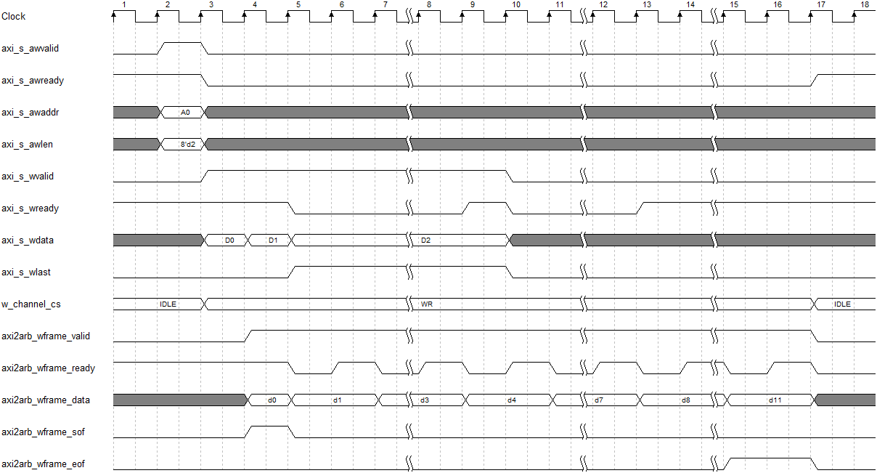

### r_channel

#### Function description

将ar channel中的地址、控制信息封装成r_frame发送到arbiter模块，并接收从array中读回的数据array_rdata和控制信号array_rdata_valid到r channel。

#### block diagram



#### Interface description

|  |  |  |  |
| --- | --- | --- | --- |
| signal name | width | direction | description |
| global | | | |
| clk | 1 | input | system clk, 400MHz |
| rst_n | 1 | input | system reset |
| axi_s_ar | | | |
| axi_s_arvalid | 1 | input | axi aw channel valid |
| axi_s_arready | 1 | output | axi aw channel ready |
| axi_s_arlen | 8 | input | axi aw channel len |
| axi_s_araddr | 25 | input | axi aw channel address |
| axi_s_r | | | |
| axi_s_rvalid | 1 | output | axi w channel valid |
| axi_s_rlast | 1 | output | axi w channel indication of the last rdata |
| axi_s_rdata | 256 | output | axi w channel the last rdata |
| r_frame | | | |
| axi2arb_rframe_valid | 1 | output | indicate frame valid |
| axi2arb_rframe_ready | 1 | input | indicates array_ctrl module ready to receive frame |
| axi2arb_rframe_data | 97 | output | [5:0] column address  [21:6] row address  [85:22] write data  [86] read/write flag, 0: read, 1: write  [87] sof, start of frame  [88] eof, end of frame  [96:89] arlen |
| array_r | | | |
| array_rdata_valid | 1 | input | array read data valid |
| array_rdata | 64 | input | array read data |

#### FSM description



**IDLE：**

1. FSM默认处于IDLE转态，IDLE状态下axi_s_arready为1。
2. 当接收到ar通道的axi_s_arvalid后（将axi_s_arvalid视为读请求），rd_start == 1， rd_start = axi_s_arvalid && axi_s_arready，即握手成功，跳转到RD状态接收读地址axi_s_araddr（首地址）。
3. 未接收到aw通道的axi_s_arvalid，rd_start == 0，保持在IDLE状态。

**RD：**

1. RD状态下axi_s_arready为0，反压上级模块对r通道的操作。
2. 接收读地址axi_s_araddr（首地址）并将其保存到22-bit寄存器araddr_reg中。
3. 接收axi_s_arlen并保存到awlen_fifo中。
   1. 需要将axi_s_arlen存到arlen_fifo中，通过axi_s_arlen计算产生axi_s_rlast，这样才能知道从array读回的多少个array_rdata是属于同一次burst的，完成一次读burst后，将对应的axi_s_arlen从arlen_fifo中弹出。且等待array_rdata的返回是需要时间的，若此时有新的burst到来，则其对应的axi_s_arlen也将被保存到FIFO中。
   2. FIFO位宽为8-bit，深度为2。
   3. FIFO满时axi_s_arready为0，也会反压上级模块，即axi_s_arready = ((FSM_cs==IDLE) && ~arlen_fifo_full)。
   4. FIFO的读使能，计数器 == (axi_s_arlen + 1)*4 – 1)时，读FIFO，引起读指针变化。
4. 当r_channel与下级模块arbiter握手成功时，通过“首地址 + 计数器rframe_cnt”，自增出当前rframe对应的读地址，并封装进rframe中。64-bit的data为reserved。
5. 通过64to256_reg将4个64-bit的读数据转换为1个256-bit的读数据axi_s_rdata，并发送到axi总线上。
   1. array返回的读数据，4个64-bit组成1个256-bit，需要4个时钟周期接收，则在第4个时钟周期接收到后，将拼好的256-bit数据发送出去，因为r_channel是没有ready的，所以数据不会被反压。若r_channel是有ready的，在array_read模块中，每次握手成功意味着要给array发送一个读cmd，需要在array_read模块中有一个位宽为1-bit的同步FIFO，每次握手成功时，FIFO的指针加1，每次有数据读回时，FIFO的指针减1。array返回到array_ctrl模块中异步FIFO的读数据，会经过tRD的延迟，为3个时钟周期左右，之前发出的读地址在这段时间按内会依次返回读数据，故该FIFO是用来监控是否还有数据在路上没返回的。FIFO满时，反压上级模块，不再接收rframe，不再继续发送读cmd，故同时也需要看64转256FIFO是否满，只有在上述两个FIFO都没满的时候才能接收rframe发读cmd。
6. 当r通道最后一个rframe封装完成，且与下级模块arbiter握手成功时，rd_finish == 1，rd_finish=(rframe_cnt==(len+1)*4 – 1) && (axi2arb_rframe_valid & axi2arb_rframe_ready)，跳转回IDLE状态，等待下次burst请求。

#### Timing

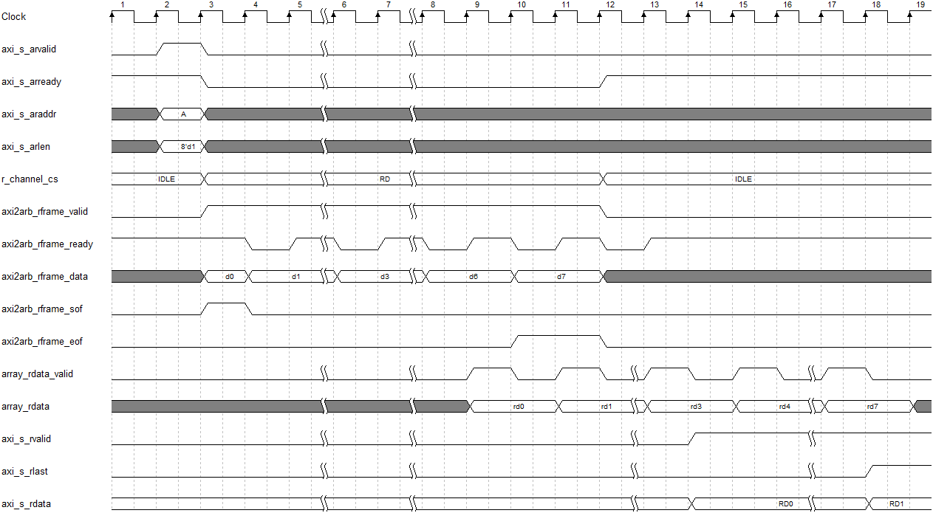

### arbiter

#### Function description

对w_channel模块与r_channel模块发出的w/r_frame进行仲裁，并将仲裁所得的frame发送到array_ctrl模块。

#### Interface description

|  |  |  |  |
| --- | --- | --- | --- |
| signal name | width | direction | description |
| global | | | |
| clk | 1 | input | system clk, 400MHz |
| rst_n | 1 | input | system reset |
| w_frame | | | |
| axi2arb_wframe_valid | 1 | input | indicate frame valid |
| axi2arb_wframe_ready | 1 | output | indicates array_ctrl module ready to receive frame |
| axi2arb_wframe_data | 97 | input | [5:0] column address  [21:6] row address  [85:22] write data  [86] read/write flag, 0: read, 1: write  [87] sof, start of frame  [88] eof, end of frame  [96:89] awlen |
| r_frame | | | |
| axi2arb_rframe_valid | 1 | input | indicate frame valid |
| axi2arb_rframe_ready | 1 | output | indicates array_ctrl module ready to receive frame |
| axi2arb_rframe_data | 97 | input | [5:0] column address  [21:6] row address  [85:22] write data  [86] read/write flag, 0: read, 1: write  [87] sof, start of frame  [88] eof, end of frame  [96:89] arlen |
| internal_frame | | | |
| axi2array_frame_valid | 1 | output | indicate frame valid |
| axi2array_frame_ready | 1 | input | indicates array_ctrl module ready to receive frame |
| axi2array_frame_data | 89 | output | [15:0] row address  [21:16] column address  [85:22] write data  [86] read/write flag, 0: read, 1: write  [87] sof, start of frame  [88] eof, end of frame |
| axi_rw_prio | | | |
| axi_rw_prio | 2 | input | axi bus read and write priority |

#### FSM description



**IDLE：**

1. FSM默认处于IDLE转态，IDLE状态下axi2arb_wframe_ready与axi2arb_rframe_ready为0，反压上级模块，根据状态跳转来选择哪个ready可被置1。即IDLE状态下是要做仲裁的，是不能接收数据的，故ready为0，需要根据状态机来分发ready。
2. 当接收到axi2arb_wframe_valid或axi2arb_rframe_valid后（分别视为wframe请求和rframe请求），arb_start == 1，arb_start == axi2arb_wframe_valid || axi2arb_rframe_valid，根据请求进行状态跳转：
   1. axi2arb_wframe_valid == 1，axi2arb_rframe_valid == 0，跳转到WR状态。
   2. axi2arb_wframe_valid == 0，axi2arb_rframe_valid == 1，跳转到RD状态。
   3. axi2arb_wframe_valid == 1，axi2arb_rframe_valid == 1，根据当前的读写优先级仲裁出将要跳转到的状态。
3. 未接收到axi2arb_wframe_valid或axi2arb_rframe_valid，arb_start == 0，保持在IDLE状态。

**WR：**

1. 当一次burst中的最后一个wframe与下级模块握手成功时，wr_finish == 1，wr_finish = axi2array_wframe_valid && axi2array_wframe_ready && w_eof && (wframe_cnt == (axi_s_awlen+1)*4-1)，跳转回IDLE状态。否则wr_finish == 0，保持在WR状态。
2. wlen信息要随录到arbiter中，通过wframe_cnt计算发送的wframe个数，计数到wlen时，说明一次burst的wframe已经发送完，发送到下级模块的wframe信号中不再包含wlen。
3. 处于WR状态时，axi2arb_frame_ready穿透给axi2arb_wframe_ready，即axi2arb_wframe_ready = (arb_cs == WR) && axi2array_frame_ready

**RD：**

1. 当一次burst中的最后一个rframe与下级模块握手成功时，rd_finish == 1，rd_finish = axi2array_rframe_valid && axi2array_rframe_ready && r_eof && (rframe_cnt == (axi_s_awlen+1)*4-1)，跳转回IDLE状态。否则rd_finish == 0，保持在RD状态。
2. rlen信息要随录到arbiter中，通过rframe_cnt计算发送的rframe个数，计数到rlen时，说明一次burst的rframe已经发送完，发送到下级模块的wframe信号中不再包含wlen。
3. 处于RD状态时，axi2arb_frame_ready穿透给axi2arb_rframe_ready，即axi2arb_rframe_ready = (arb_cs == RD) && axi2array_frame_ready。

#### Timing

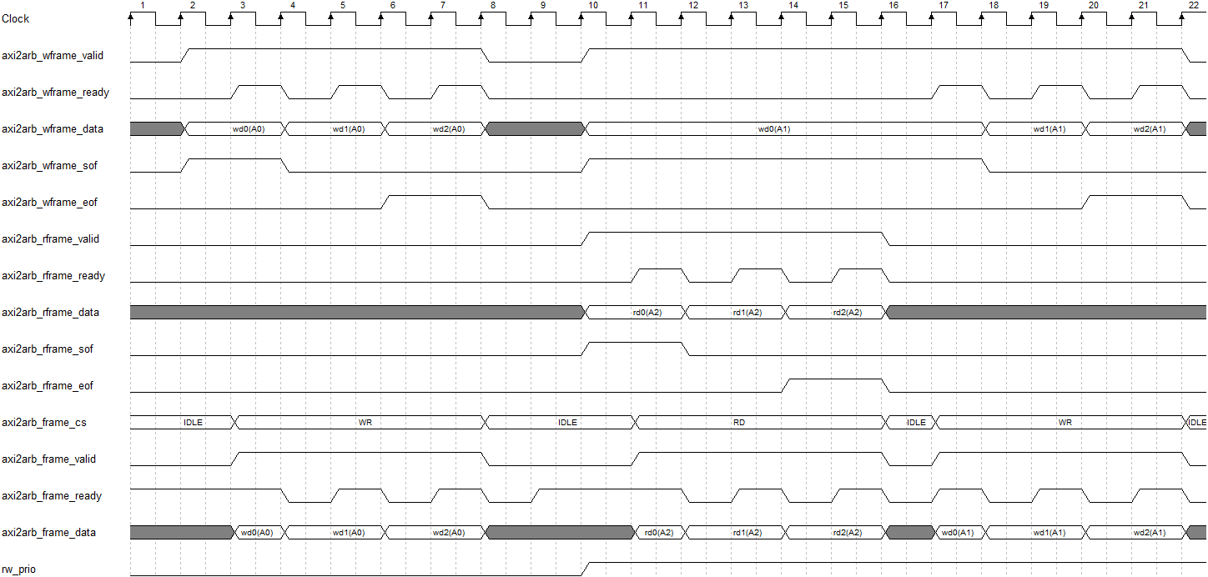

# array_ctrl module

## Function description

array_ctrl模块实现了对array的read/write/refresh操作，其接口完成了从internal frame到array interface的转换。

## Feature list

* 支持array接口时序可配置。
* 支持array刷新周期可配置。

## Block diagram



## Interface description

|  |  |  |  |
| --- | --- | --- | --- |
| signal name | width | direction | description |
| global | | | |
| clk | 1 | input | system clk, 400MHz |
| rst_n | 1 | input | system reset |
| internal_frame | | | |
| axi2array_frame_valid | 1 | input | indicate frame valid |
| axi2array_frame_ready | 1 | output | indicates array_ctrl module ready to receive frame |
| axi2array_frame_data | 89 | input | [5:0] column address  [21:6] row address  [85:22] write data  [86] read/write flag, 0: read, 1: write  [87] sof, start of frame  [88] eof, end of frame |
| array_interface | | | |
| array_cs_n | 1 | output | array chip select, low active |
| array_raddr | 16 | output | array row address |
| array_caddr_vld_wr | 1 | output | array column address valid for write |
| array_caddr_wr | 6 | output | array column address for write |
| array_wdata_vld | 1 | output | array write data vld |
| array_wdata | 64 | output | array write data |
| array_caddr_vld_rd | 1 | output | array column address valid for read |
| array_caddr_rd | 6 | output | array column address for read |
| array_r | | | |
| array_rdata_vld | 1 | input | array read data valid |
| array_rdata | 64 | input | array read data |
| sync_array_r | | | |
| sync_array_rdata_vld | 1 | output | array read data valid |
| sync_array_rdata | 64 | output | array read data |
| apb_cfg | | | |
| mc_en | 1 | input | mc enable |
| array_tRAS | 8 | input | the minimum duration of array_cs_n being in a low-level signal |
| array_tRP | 8 | input | precharge time |
| array_tRC | 8 | input | the time between two falling edges of array_cs_n |
| array_tRCD_WR | 8 | input | write RCD time |
| array_Trcd_RD | 8 | input | read RCD time |
| array_tWR | 8 | input | write recover time |
| array_tRTP | 8 | input | read to precharge time |
| array_rf_period_sel | 1 | input | array refresh period select:  0: array_rf_period_0  1: array_rf_period_1 |
| array_rf_period_0 | 25 | input | array refresh period 0(60ms) |
| array_rf_period_1 | 25 | input | array refresh period 1(50ms) |

## Primary sub module

### array_state_ctrl

#### Function description

根据axi_slv模块发送的frame中的读写标志位来控制array_ctrl模块的RD、WR状态跳转，将frame分发到对应的模块中。

内置刷新周期计数器，控制RF状态的跳转，内置的刷新周期计数器计数到目标值时，计数器清零，并发起刷新请求，若此时未处于IDLE状态，则将该请求保存下来，等到FSM跳回IDLE状态时，立即执行刷新请求，故刷新周期的设置是有一定余量的。

刷新周期可配置，可在mc_apb_cfg模块中通过准静态信号同步的方式修改刷新周期。

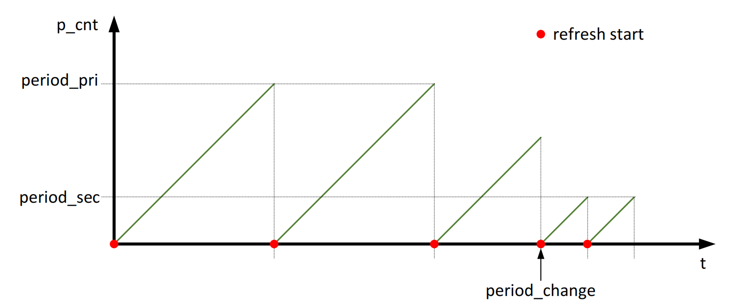

根据FSM的当前状态，向array_mux模块发送sel信号。

#### FSM description



**IDLE：**FSM默认处于IDLE状态，ready为0。当array_ctrl_start == 1时，根据请求跳转到对应的RF/WR/RD状态，故需要占用IDLE状态的一个时钟周期。array_ctrl_start == (rf_start || wr_start || rd_start)。当array_ctrl_start == 0时，保持在IDLE状态。

其中，各个请求的产生条件如下所示：

1. rf_start == (trp_cnt >= array_rf_period)，即当刷新周期计数器大于当前所选的刷新周期时，刷新请求到来，且优先级最高。
2. wr_start == (axi2array_frame_valid && axi2array_frame_data[86] && [87])，其中[86]为读写flag指示，[87]为sof。
3. rd_start == (axi2array_frame_valid && !axi2array_frame_data[86] && [87])，其中[86]为读写flag指示，[87]为sof。

**RF：**对array发起刷新操作，并将刷新计数器清零。每刷新完一行，次数计数器加1，直至加到总行数，执行完最后一次刷新时，即rf_finish == 1时，跳回IDLE状态。

**WR：**对array发起写操作，precharge中的最后一拍，即wr_finish == 1时，跳回IDLE状态。

**RD：**对array发起读操作，precharge中的最后一拍，即rd_finish == 1时，跳回IDLE状态。

### array_write

#### Function description

将array_state_ctrl模块分发给array_write模块的wframe转换成array_interface，控制array的写操作。

#### FSM description



**IDLE：**

FSM默认处于IDLE状态，ready为1。当wr_start == 1时，即array_write模块接收到有效写数据时，选中array_write的ready穿透给上级模块，握手成功，跳转到TSADDR状态。当wr_start == 0时，保持在IDLE状态。

**TSADDR：**

1. 将frame中的行地址放到总线上，等array_cs_n的下降沿时刻，对行地址进行采样。
2. 内置计数器赋初值trcd_wr - 1并开始倒数（在TRCD_WR的前一个状态对计数器赋初值）。
3. tras计数器赋初值tras – 1并开始计数。
4. 一个时钟周期后，无条件跳转到TRCD_WR状态。
5. 连续写操作时，TRP最后一拍将替代TSADDR时间。

**TRCD_WR：**

1. 进入该状态，立即拉低array_cs_n，对array_raddr进行采样。
2. 当内置计数器计数到0时，说明已满足trcd_wr时间，将列地址放到总线上，并将array_caddr_vld_wr第一次置1，根据frame的eof和sof判断状态跳转。内置计数器未计数到0时，trcd_wr_finish == 0，保持在TRCD_WR状态。
   1. eof和sof同时为1时，wr_single == 1，说明只有一个frame，跳转到WR_LAST状态。
   2. eof和sof不同时为1时，wr_single == 0，说明不止一个frame，跳转到WR状态。

**WR：**

1. 因为array是根据array_caddr_vld_wr的下降沿采列地址的，所以array_caddr_vld_wr为0时，说明当前的列地址已被array采走，此时可将ready置1（ready == (fsm_cs == IDLE) || (fsm_cs==WR && ~array_caddr_vld)）。
2. 与上级模块握手更新写数据，写数据更新完成后，将array_caddr_vld_wr置1，表示数据有效，一个时钟周期后，array_caddr_vld_wr置0，重复上述操作。
3. 当接收到的frame中的eof为1时，即更新最后一个写数据时，wr_pre_finish == 1，跳转到WR_LAST状态。wr_pre_finish == 0时，保持在WR状态。

**WR_LAST：**

1. 向array发送最后一个写数据。
2. 内置计数器赋初值twr – 1并开始倒数（在TWR的前一个状态对计数器赋初值）。
3. 一个时钟周期后，无条件跳转到TWR状态。

**TWR：**

当内置计数器和tras计数器都计数到0时，说明已满足twr和tras时间，将array_cs_n置1，关闭当前行，twr_finish == 1，跳转到PRE_TRP状态。计数未到0时，twr_finish == 0，保持在TWR状态。

**PRE_TRP：**

1. 内置计数器赋初值trp – 2并开始倒数（在TRP的前一个状态对计数器赋初值），因为当前状态占用了trp的一个时钟周期，所以是减2。
2. 一个时钟周期后，无条件跳转到TRP状态。

**TRP：**

当内置计数器计数到0时，说明已满足trp时间，trp_finish == 1，在TRP的最后一拍跳回IDLE状态。计数未到0时，trp_finish == 0，保持在TRP状态。

#### Timing

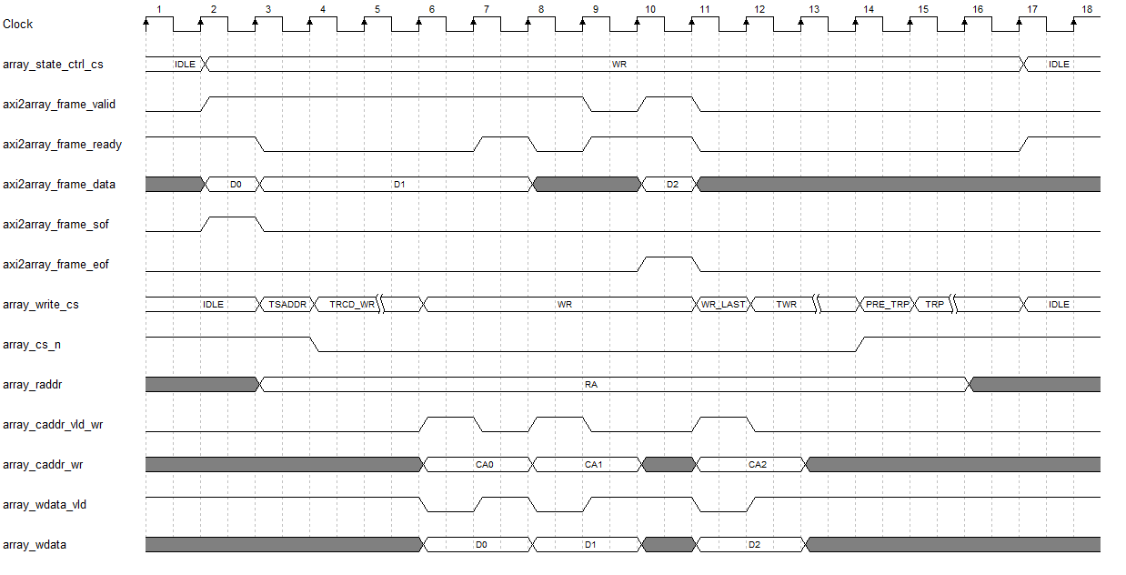

### array_read

#### Function description

将array_state_ctrl模块分发给array_read模块的rframe转换成array_interface，控制array的读操作。

异步FIFO：

1. FIFO的非空信号即为输出数据的valid信号。

#### FSM description



**IDLE：**

FSM默认处于IDLE状态，ready为1。当rd_start == 1时，即array_read模块接收到有效读数据时，选中array_read的ready穿透给上级模块，握手成功，跳转到TSADDR状态。当rd_start == 0时，保持在IDLE状态。

**TSADDR：**

1. 将frame中的行地址放到总线上，等array_cs_n的下降沿时刻，对行地址进行采样。
2. 内置计数器赋初值trcd_rd - 1并开始倒数（在TRCD_RD的前一个状态对计数器赋初值）。
3. tras计数器赋初值tras – 1并开始计数。
4. 一个时钟周期后，无条件跳转到TRCD_RD状态。
5. 连续读操作时，TRP最后一拍将替代TSADDR时间。

**TRCD_RD：**

1. 进入该状态，立即拉低array_cs_n，对array_raddr进行采样。
2. 当内置计数器计数到0时，说明已满足trcd_rd时间，将列地址放到总线上，并将array_caddr_vld_wr第一次置1，根据frame的个数判断状态跳转。计数未到0时，trcd_rd_finish == 0，保持在TRCD_RD状态。
   1. eof和sof同时为1时，rd_single == 1，说明只有一个frame，跳转到RD_LAST状态。
   2. eof和sof不同时为1时，rd_single == 0，说明不止一个frame，跳转到RD状态。

**RD：**

1. 因为array是根据array_caddr_vld_rd的下降沿采列地址的，所以array_caddr_vld_rd为0时，说明当前的列地址已被array采走，此时可将ready置1（ready == (fsm_cs == IDLE) || (fsm_cs==RD && ~array_caddr_vld)）。
2. 与上级模块握手更新写数据，读数据更新完成后，将array_caddr_vld_rd置1，表示数据有效，一个时钟周期后，array_caddr_vld_rd置0，重复上述操作。
3. 当接收到的frame中的eof为1时，即更新最后一个读数据时，rd_pre_finish == 1，跳转到RD_LAST状态。rd_pre_finish == 0时，保持在RD状态。

**RD_LAST：**

1. 向array发送最后一个读数据。
2. 内置计数器赋初值trtp– 1并开始倒数（在TRTP的前一个状态对计数器赋初值）。
3. 一个时钟周期后，无条件跳转到TRTP状态。

**TRTP：**

当内置计数器和tras计数器都计数到0时，说明已满足trtp和tras时间，将array_cs_n置1，关闭当前行，trtp_finish == 1，跳转到PRE_TRP状态。计数未到0时，trtp_finish == 0，保持在TRTP状态。

**PRE_TRP：**

1. 内置计数器赋初值trp – 2并开始倒数（在TRP的前一个状态对计数器赋初值），因为当前状态占用了trp的一个时钟周期，所以是减2。
2. 一个时钟周期后，无条件跳转到TRP状态。

**TRP：**

当内置计数器计数到0时，说明已满足trp时间，trp_finish == 1，在TRP的最后一拍跳回IDLE状态。计数未到0时，trp_finish == 0，保持在TRP状态。

#### Timing

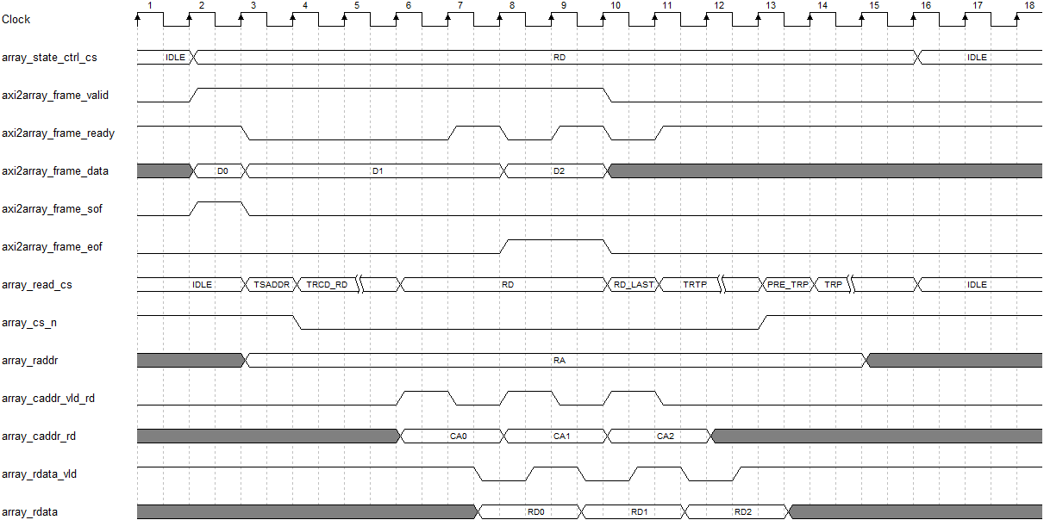

### array_refresh

#### Function description

array_ctrl中内置的刷新计数器计数到目标值时，发起刷新请求，控制array的刷新操作，其中array的刷新周期可配置。

若在执行读或写操作时，刷新请求到来了，则需要将该刷新请求存起来，等到读或写操作结束跳回IDLE状态后（这里处理完一帧后就跳回IDLE状态），立即处理保存下来的刷新请求，刷新请求的优先级最高。

#### FSM description



**IDLE：**

FSM默认处于IDLE状态，当array_refresh模块接收到刷新请求时，rf_start == 1，跳转到TSADDR状态。rf_start == 0时，保持在IDLE状态。

**TSADDR：**

1. 将需要刷线的行地址放到总线上，等array_cs_n的下降沿时刻，对行地址进行采样。
2. tras计数器赋初值tras – 1并开始计数。
3. 一个时钟周期后，无条件跳转到TRAS状态。
4. 连续写操作时，TRP最后一拍将替代TSADDR时间。

**TRAS：**

tras计数器都计数到0时，说明已满足tras时间，将array_cs_n置1，关闭当前行，tras_finish == 1，跳转到PRE_TRP状态。计数未到0时，tras_finish == 0，保持在TRAS状态。

**PRE_TRP：**

1. 内置计数器赋初值trp – 2并开始倒数（在TRP的前一个状态对计数器赋初值），因为当前状态占用了trp的一个时钟周期，所以是减2。
2. 一个时钟周期后，无条件跳转到TRP状态。

**TRP：**

当内置计数器计数到0时，说明已满足trp时间，trp_finish == 1，在TRP的最后一拍跳回IDLE状态。计数未到0时，trp_finish == 0，保持在TRP状态。

#### Timing

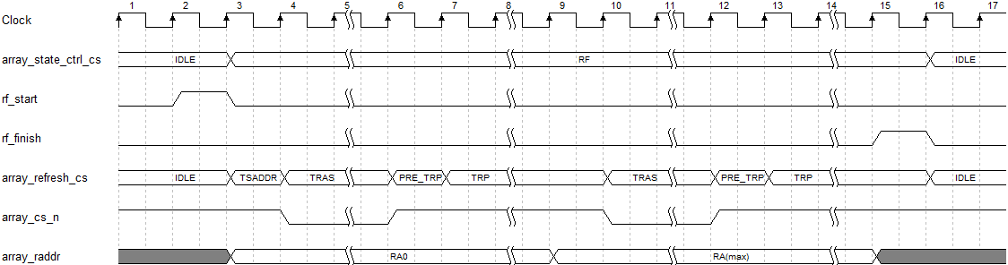

### array_mux

array_state_ctrl模块的状态信号就是mux的选择信号。